Творчество.
Развитие творческих способностей ребенка подразумевает развитие воображения и гибкого, нестандартного мышления. Творчество во многом определяется умением выражать свои чувства, представления о мире различными способами. А для этого надо научиться видеть в каждом предмете разные его стороны, уметь, отталкиваясь от отдельного признака предмета, строить образ; не только свободно фантазировать, но и направить свою фантазию, творческие возможности на решение разных задач.
Задание№ 1

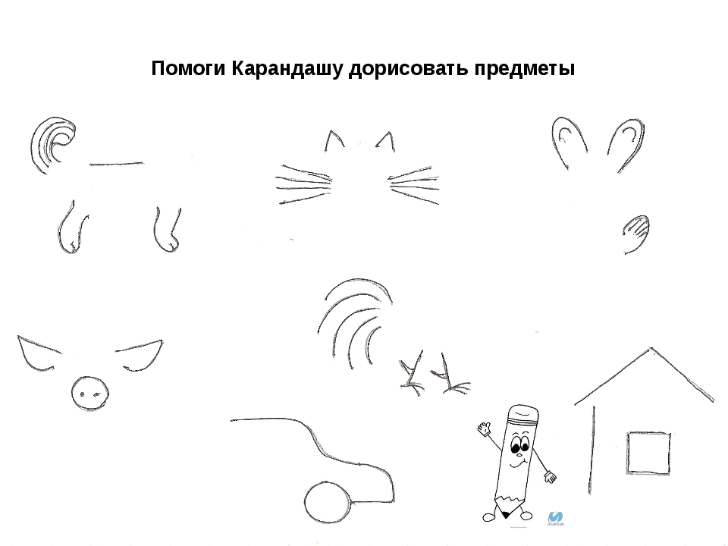

найти спрятанные предметы. Назови их

1.____________________________
2.________________________________
3._________________________________
4._________________________________
5._________________________________
6.____________________________________
7.___________________________________

Задание № 2.
Букет роз из шишек
Шишки - самый распространенный материал для творчества, и хотя они достаточно грубые, поделки из них получаются восхитительными и оригинальными.
Одна из таких необычных поделок – букет роз. Создать такой букет своими руками не составит большого труда, а кроме того к такому интересному и увлекательному занятию можно привлечь детей.
Материал, который потребуется для работы:
• шишки
• веточки от деревьев
• краска
• ножницы
• цветная бумага
• горячий клей.
ИНСТРУКЦИЯ ПО ИЗГОТОВЛЕНИЮ:
Перед началом рекомендуется подготовить поверхность, на которой вы будете работать, лучше всего застелить все газетой, чтобы не испачкать.
Перед покраской шишек, их лучше всего продуть спринцовкой, для удаления пыли и грязи изнутри.
Обрежьте ветки под размер вазы и покрасьте их в зеленый цвет.
К каждому цветку понадобится пара листьев, которые можно вырезать из цветной бумаги.
Чтобы приклеить цветы на стебли, используйте горячий клей.
Затем к каждому стеблю приклейте листочки.
Расставьте цветы в приготовленную вазу и наслаждайтесь видом.
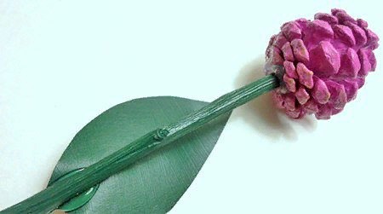

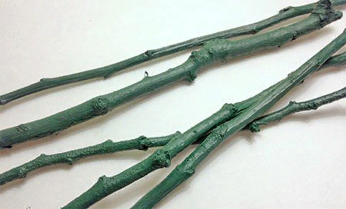
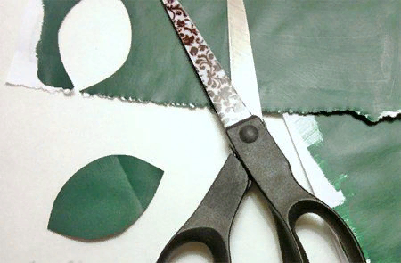

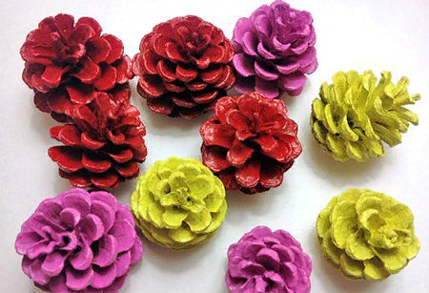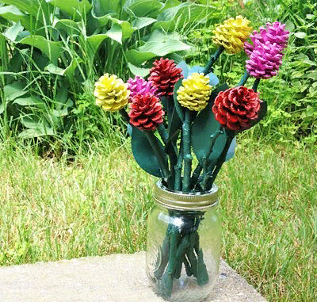

ВОТ ТАКАЯ КРАСОТА У ВАС ПОЛУЧИТСЯ!!!

Задание №3.
"Ручная Гусеница"
Нам понадобится:
-альбомный лист;
-пальчиковые краски;
-баночка с водой;
-кисточка;
-влажные салфетки.
ИНСТРУКЦИЯ ПО ИЗГОТОВЛЕНИЮ:
1. Наносим краску на ладошку кисточкой: зеленую - на ладошку, синюю - на пальчики.
2. Делаем отпечатки.
3. Снова наносим краску на ладошку и делаем отпечатки.
4. Вытираем ладошку салфеткой.
5. Рисуем гусенице голову и все остальные детали.
6. Для полноты картины можно нарисовать весенние листочки и сделать рамочку.
Такая Ручная Гусеница делает наш дом уютным, а воспоминания – не забываемыми!
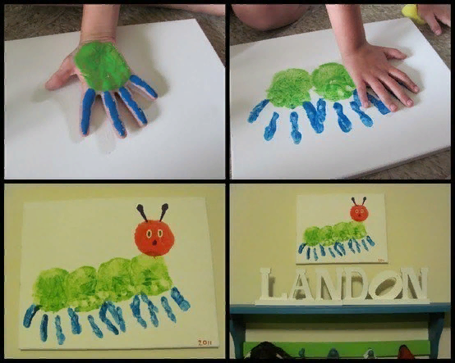

Задание №4
Поделки из МАКАРОН для детей.
Необычные поделки из макарон для детей все больше и больше пользуются популярностью благодаря своей простоте и красоте. Делают картины, шкатулки, вазы, снежинки, человечков, домики, аппликации, интересные поделки из макарон для детей.
Очень интересны, увлекательны не только для детей, воспитателей, но так же и для родителей заниматься такими развивающими занятиями с детками. А под час мыма и сами очень увлекаются таким творчеством и создают настоящие шедевры.
При выборе что же начать делать используя макароны, нужно конечно сначала ориентироваться на возраст ребенка. Самые маленькие могут делать поделки по проще, дети дошкольники уже чуть более сложнее.
Поделки из макарон детки могут делать одновременно несколько человек.
Вот, что нам понадобиться для поделок из макаронных изделий
√ Макароны. Любые цвета и формы, чем больше, тем лучше
√ Краски, для окрашивания поделки (если нужно). На мой взгляд, самый лучший вариант – акриловые краски. Но, если их нет, то подойдет гуашь, акварель и пищевой краситель, а так же аэрозольные краски в баллончиках.
Акриловые краски – можно окрашивать до поделки, можно окрашивать и готовое изделие. После высыхания не пачкаются.
Гуашь – можно окрашивать до поделки, можно окрашивать и готовое изделие. После высыхание не пачкается, если не мочить водой.
Акварель – окрашиваем готовое изделие. Окрашивать нужно, не сильно разводя краску водой. Плохо окрашивает участки, на которые попал клей. Долго сохнет. Может пачкать даже чуть влажные руки.
Пищевые красители – окрашиваем до начала работы. Подойдет краситель из пасхальных наборов. Красим по инструкции. Минус в том, что макароны от воды разбухают и до того, как приступить к поделке, их придется хорошо просушить.
Аэрозольные краски в баллончиках – окрашиваем готовое изделие. Очень удобно пользоваться, когда нужно окрасить всю поделку из макарон одним цветом. Например, окрасить макаронную снежинку на елку в серебристый цвет.
√ Клей
Обычный ПВА, клей момент, клеящий пистолет (нужен для больших поделок)
√ Лак
Нужен разный лак. Самый простой вариант – прозрачный лак для ногтей (для маленьких макаронных поделок). Лак для волос – отлично подходит для покрытия аппликаций из макарон. Для новогодних аппликаций можно использовать лак с блестками. Лак для дерева и лак для декупажа – хороший вариант для больших сложных работ. Например, шкатулок из макарон.
√ Прочие материалы для поделок.
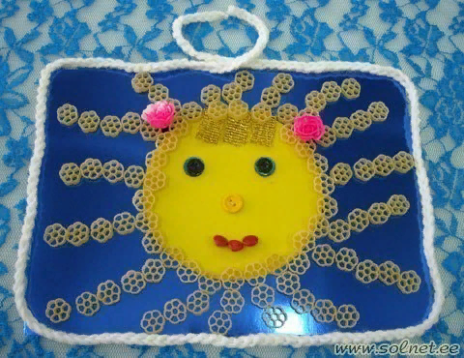
Коробочки для шкатулок, трубочки для коктейлей и проволока (черешки цветов), бумага, бусинки, блестки, веревочки, пластилин, соленое тесто и прочий дополнительный материал. Все зависит от поделки и от вашей фантазии.
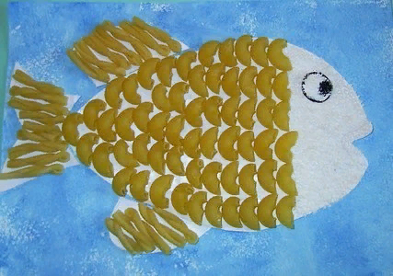
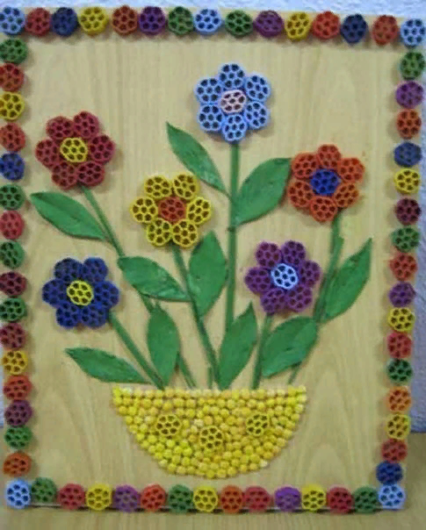

Задание№5

АППЛИКАЦИЯ ИЗ САЛФЕТОК.
Одна из технологий, используемых в поделках и аппликациях, которую дети просто обожают. Это шарики из салфеток.
Приятные ощущения маленькие мастера получают благодаря мягкости и податливости материала. Сама технология очень проста: салфетки разрываются на небольшие части, каждая из которых скручивается пальцами в шарик. Если использовать салфетки разных цветов, то, соответственно, и цвета готовых шариков получатся разными. Вместо салфеток вполне подойдут и цветные бумажные полотенца.
ИНСТРУКЦИЯ ПО ИЗГОТОВЛЕНИЮ
Итак, приступаем к работе, для которой понадобятся: ножницы, фломастер, цветная бумага, картон, конечно же, салфетки (в данном случае белого цвета).
Для начала вместе с ребенком нарисуйте на бумаге фигуру вырежьте ее. Затем приклейте на приготовленный цветной картон
Теперь настало время самой приятной части: катания и наклеивания салфетных шариков. По описанной выше технологии заготовьте нужное количество шариков (на эту работу ушло всего две салфетки), а затем предоставьте ребенку возможность самостоятельно заклеить ими заранее очерченный карандашом контур
Выполнив подобную работу, вашему чаду наверняка захочется продолжить экспериментировать с салфетными шариками. Вручите ему пачку цветных салфеток, а спустя некоторое время насладитесь результатом творчества.
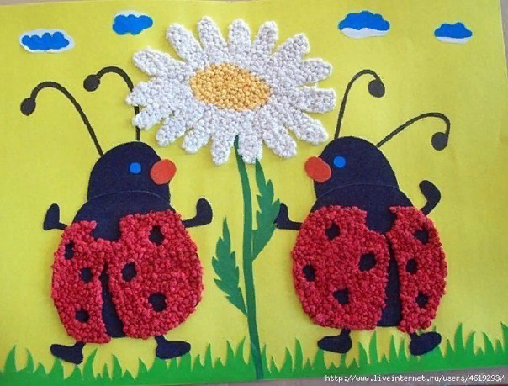

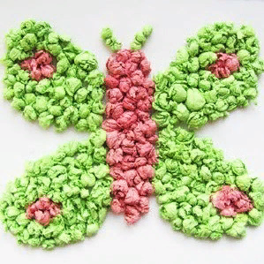
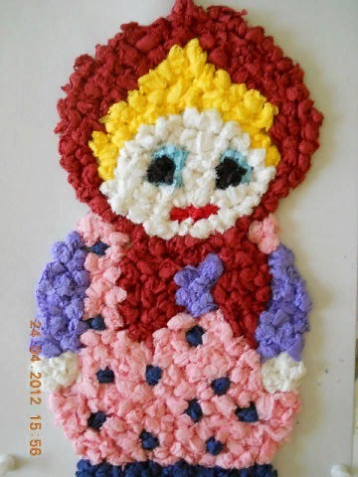

Задание№6

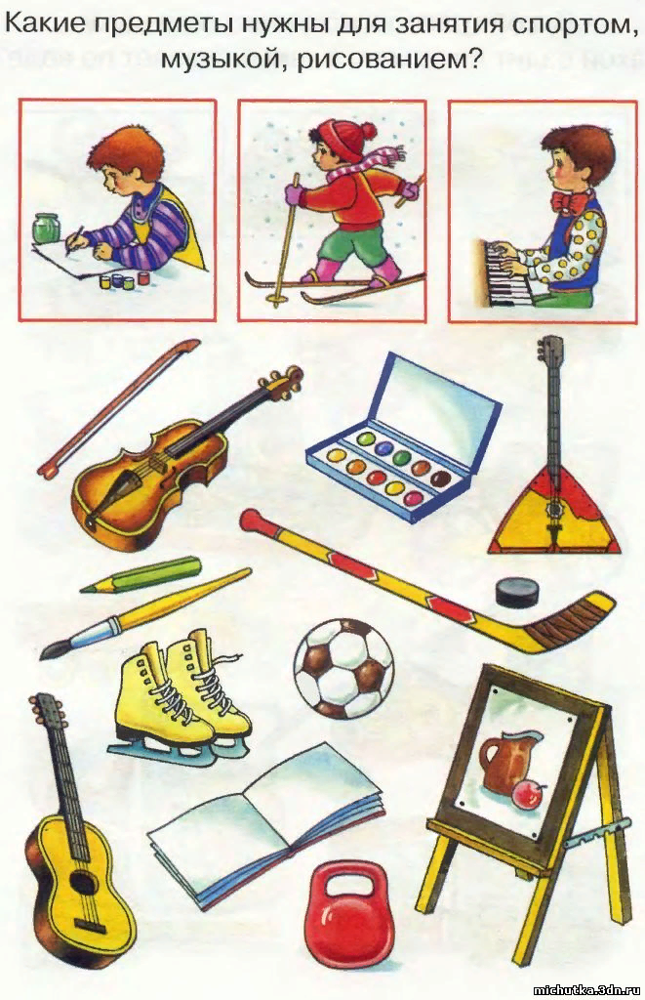

Задание №7
Герои каких мультфильмов изображены на картинке?

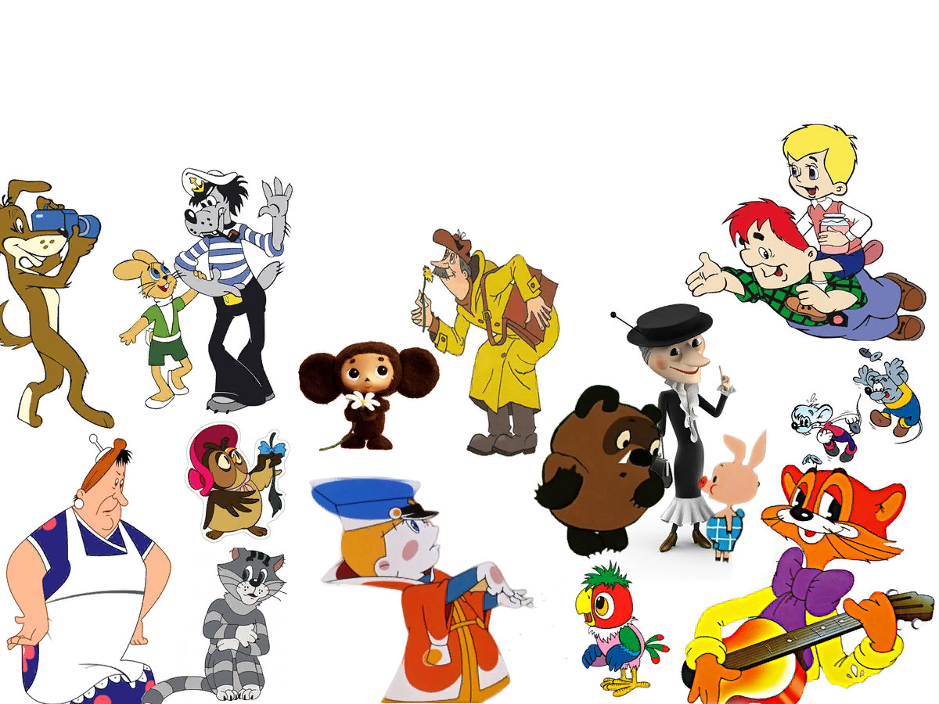

Задание№8

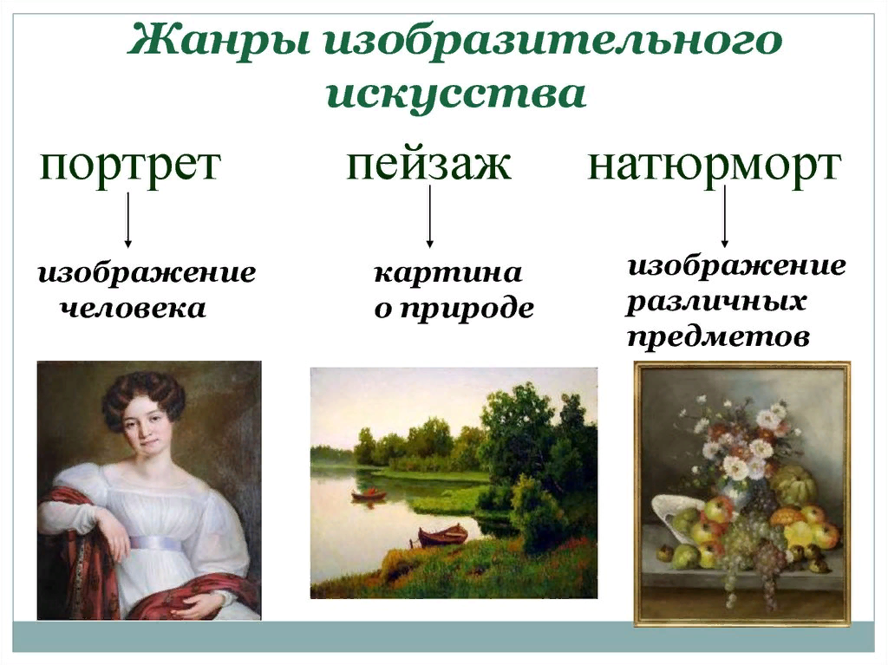

Назови жанр изобразительного искусства ?

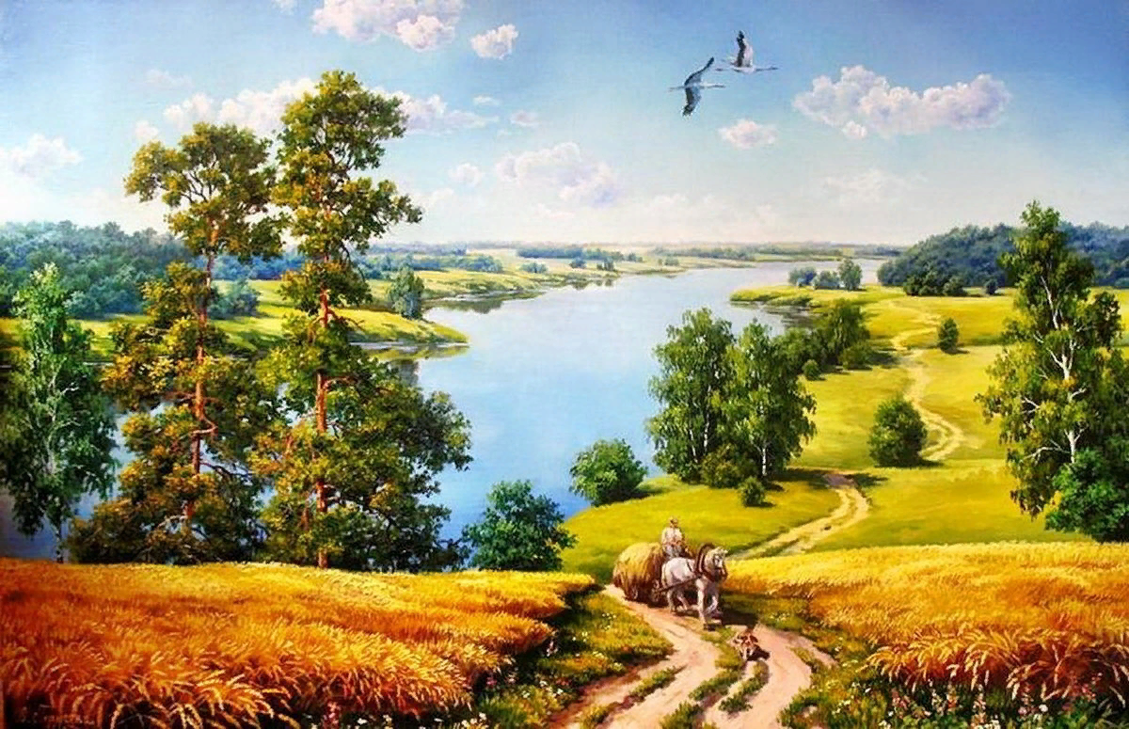

Задание № 9
